EXERCICIO – MONGODB

Nome: Pedro Benevides Souza – FATEC Araras
Email: pedro.souza44@aluno.cps.sp.gov.br
Data: 22/05/2026

- Produto Mais Barato e Mais Caro:
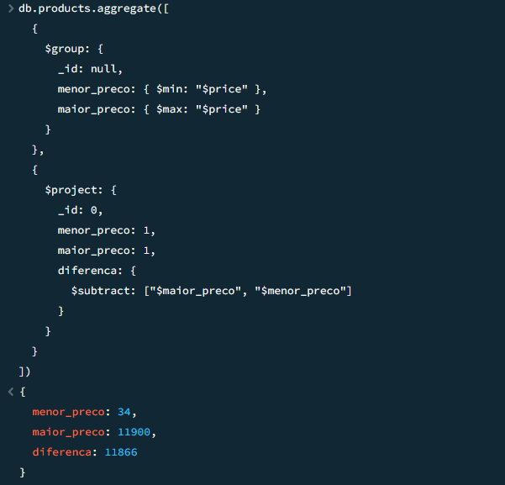

- Estoque total por categoria_id:
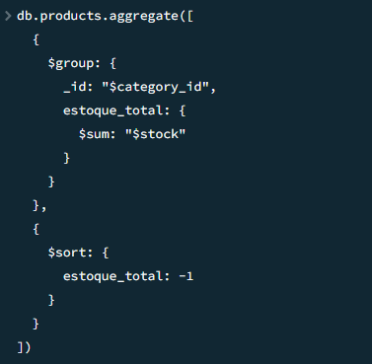
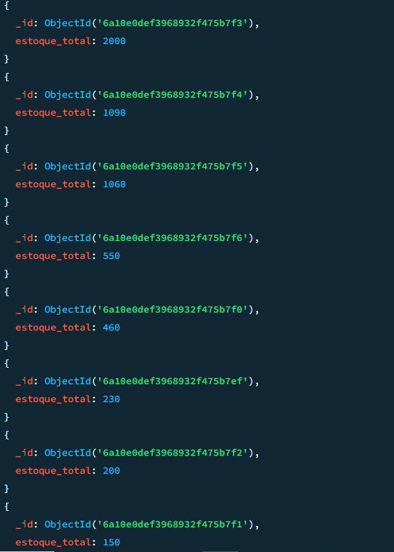
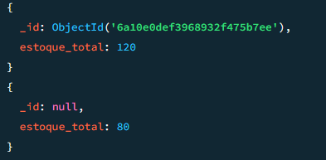

- Clientes cadastrados no ultimo ano
